激活系统前，需退出“影子卫士”

1. 用组合键（Ctrl+Alt+Shift+F6）或者双击“影子卫士”图标，出现“请输入密码”界面

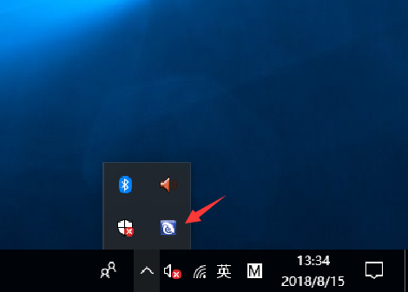

1. 在如下界面下，输入密码“ckdz”（小写），点击确定，进入“影子卫士”设置界面

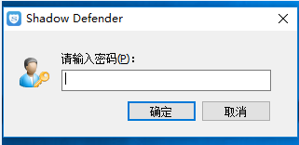

3.在如下界面，选择分区C（蓝色），点击“退出影子模式”，在弹出的窗口中，点击确定即可，电脑重启后，可正常激活系统.

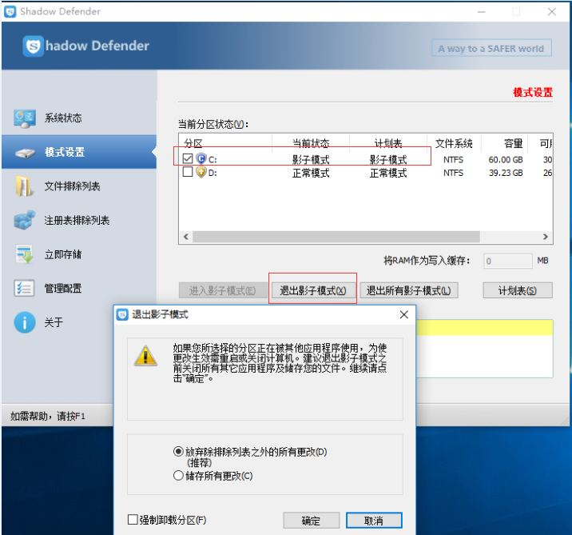

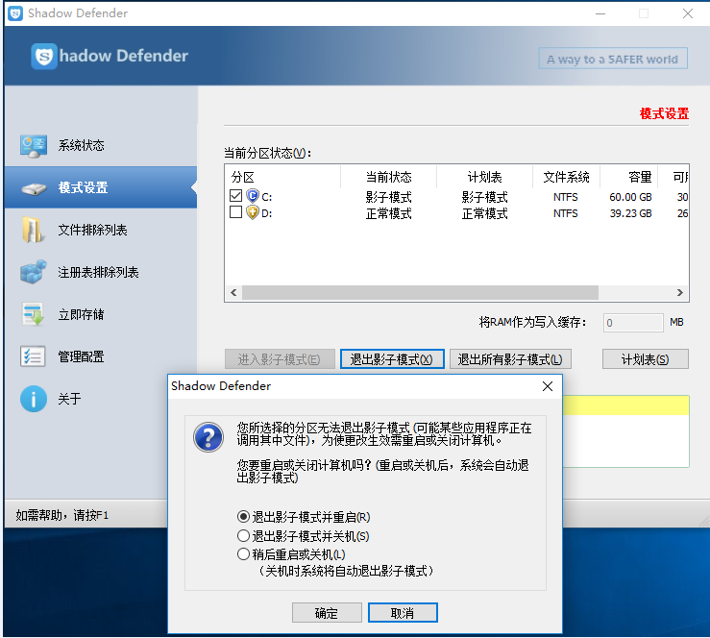

1. 激活系统前，先关闭防病毒软件（Windows Defender和360等），系统激活后，再开启.

1）、用组合键“Windows键+R”调出运行窗口，输入“gpedit.msc”，点击确定，弹出“本地组策略编辑器”

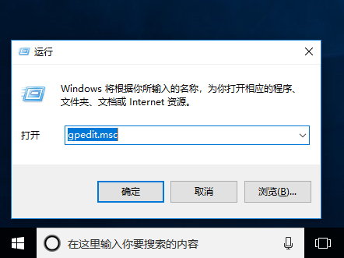

2）、在该界面，依次选择“计算机配置-管理模块-Windows组件-Windows Defender 防病毒程序”，双击“关闭Windows Defender 防病毒程序”，在弹出的窗口中选择“已启动”，点击确定即可.

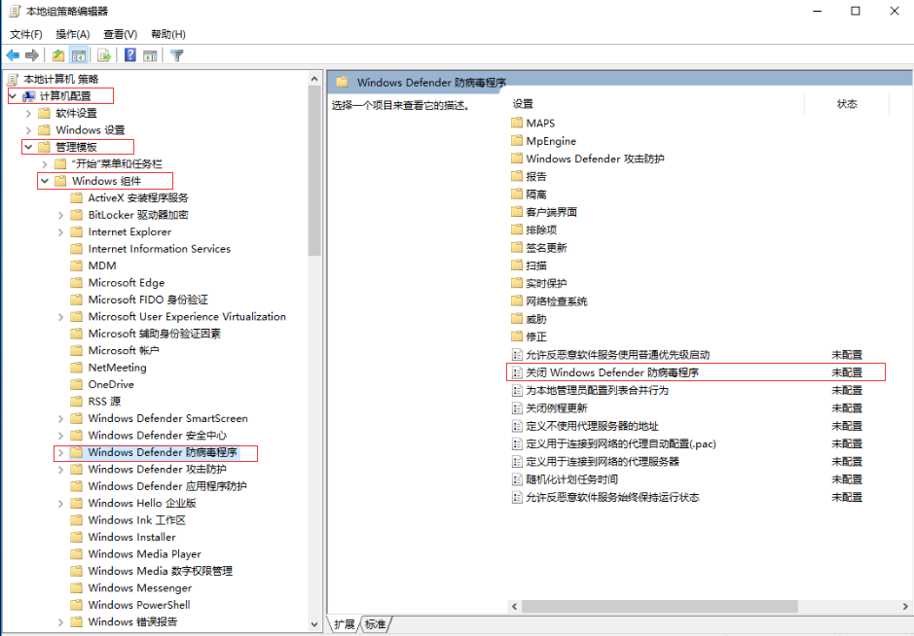

3）、退出360安全卫士和360杀毒等安全防护软件.

1. 双击打开“KMSAuto Net”（改软件路径“电脑软件-系统工具-HEU”，将HEU解压），如图所示

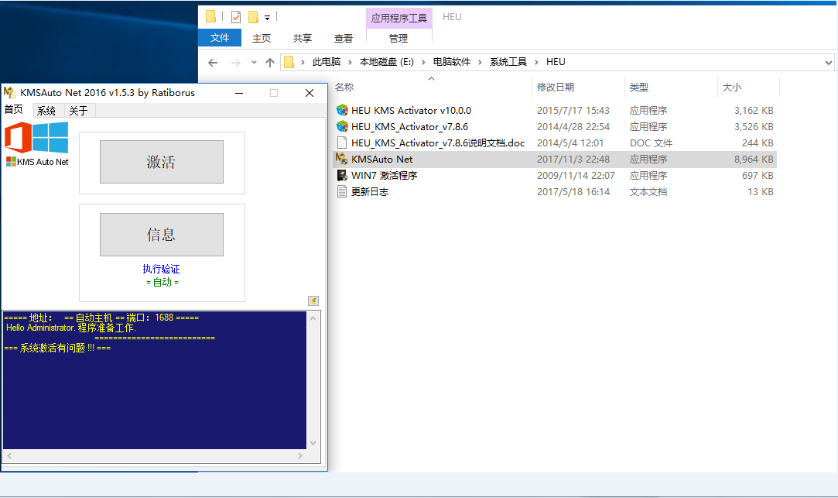

1. 点击“激活”，出现如下界面

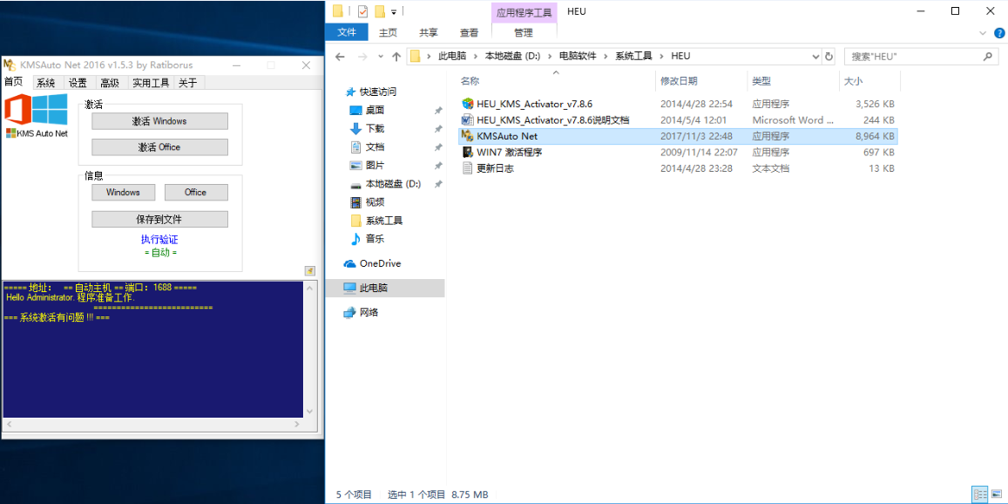

1. 点击“激活 Windows”，过一会儿，出现如下提示界面，点击“继续”

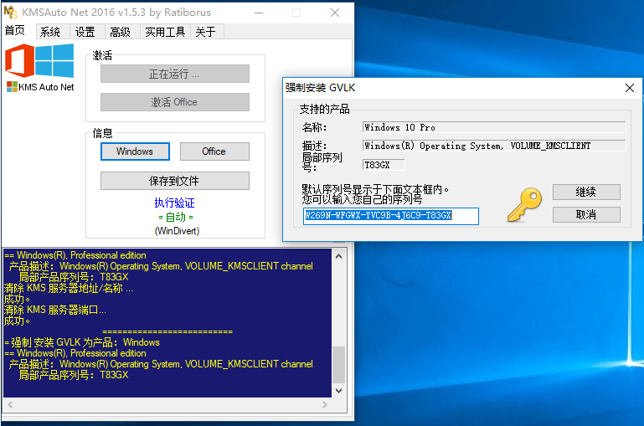

1. 等待一会儿，弹出如下提示，选择“是”

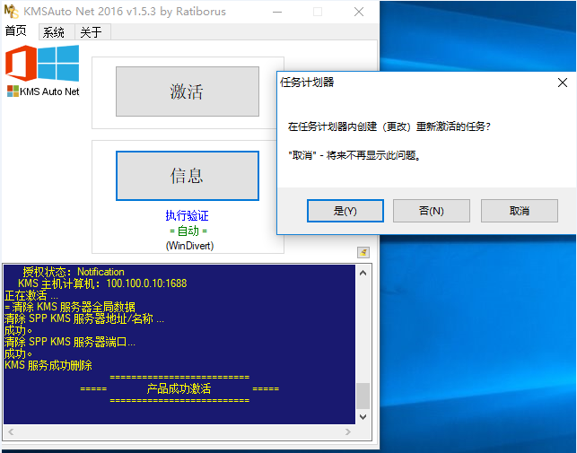

1. 等待一会儿，出现如下界面，说明系统激活成功.

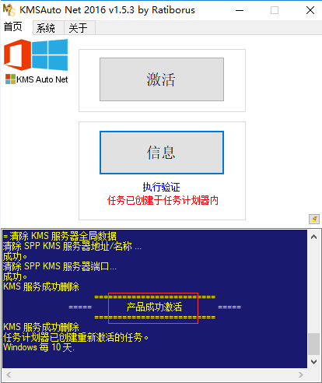

1. 继续点击“激活 office”，出现如下提示，点击“确定”

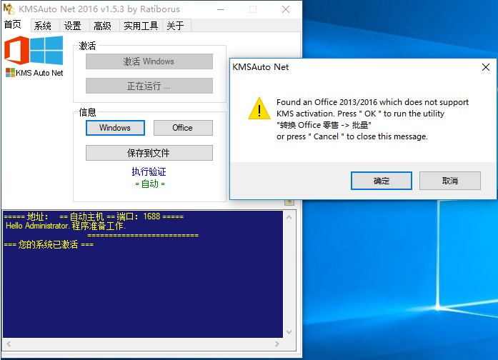

1. 弹出如下界面，点击“Office 2013 Pro Plus RETAIL -> VL”，转化完后，关闭该弹窗

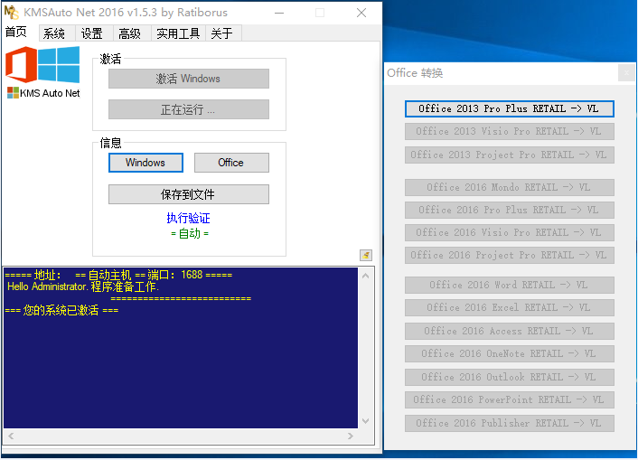

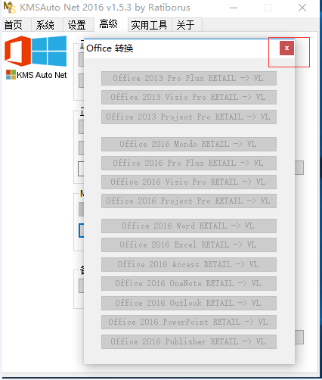

1. 出现如下提示界面，选择“是”

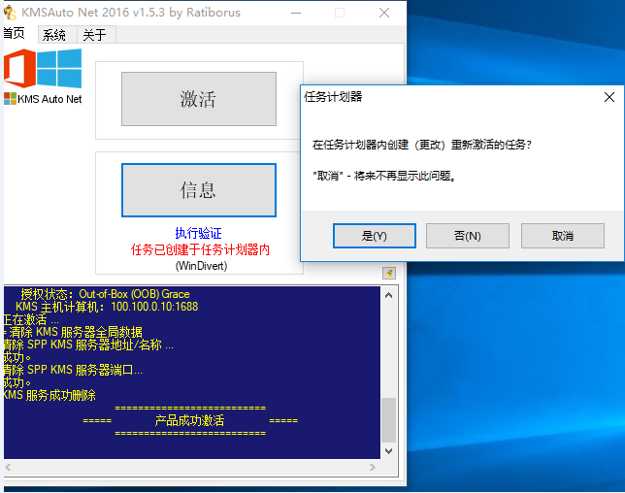

1. 等待出现如下界面，说明Office激活成功

